МИНИСТЕРСТВО ОБРАЗОВАНИЯ И НАУКИ

РЕСПУБЛИКИ АДЫГЕЯ

П Р И К А З

26.05.2016 № 747
г. Майкоп

О результатах аттестации педагогических работников в целях установления квалификационной категории

В соответствии с Порядком проведения аттестации педагогических работников организаций, осуществляющих образовательную деятельность, утвержденным приказом Министерства образования и науки Российской Федерации от 7 апреля 2014 г. № 276, приказом Министерства образования и науки Республики Адыгея «Об организации аттестации педагогических работников с целью установления квалификационной категории» от 17.02.2015 № 100 и на основании решения аттестационной комиссии Министерства образования и науки Республики Адыгея (протокол № 6 от 25.05.2016)
приказываю:
- Установить высшую квалификационную категорию педагогическим работникам (приложение 1).
- Установить первую квалификационную категорию педагогическим работникам (приложение 2).
- ГБУ РА «Государственная аттестационная служба системы образования» (Милосердиной Л.А.) до 27 мая 2016 года:
3.1. Внести сведения об итогах аттестации педагогических работников в банк данных по аттестации педагогических работников;
3.2. Разместить данный приказ на сайтах Министерства образования и науки Республики Адыгея и ГБУ РА "Государственная аттестационная служба системы образования".
- Контроль исполнения приказа возложить на Первого заместителя Министра Кабанову Н.И.
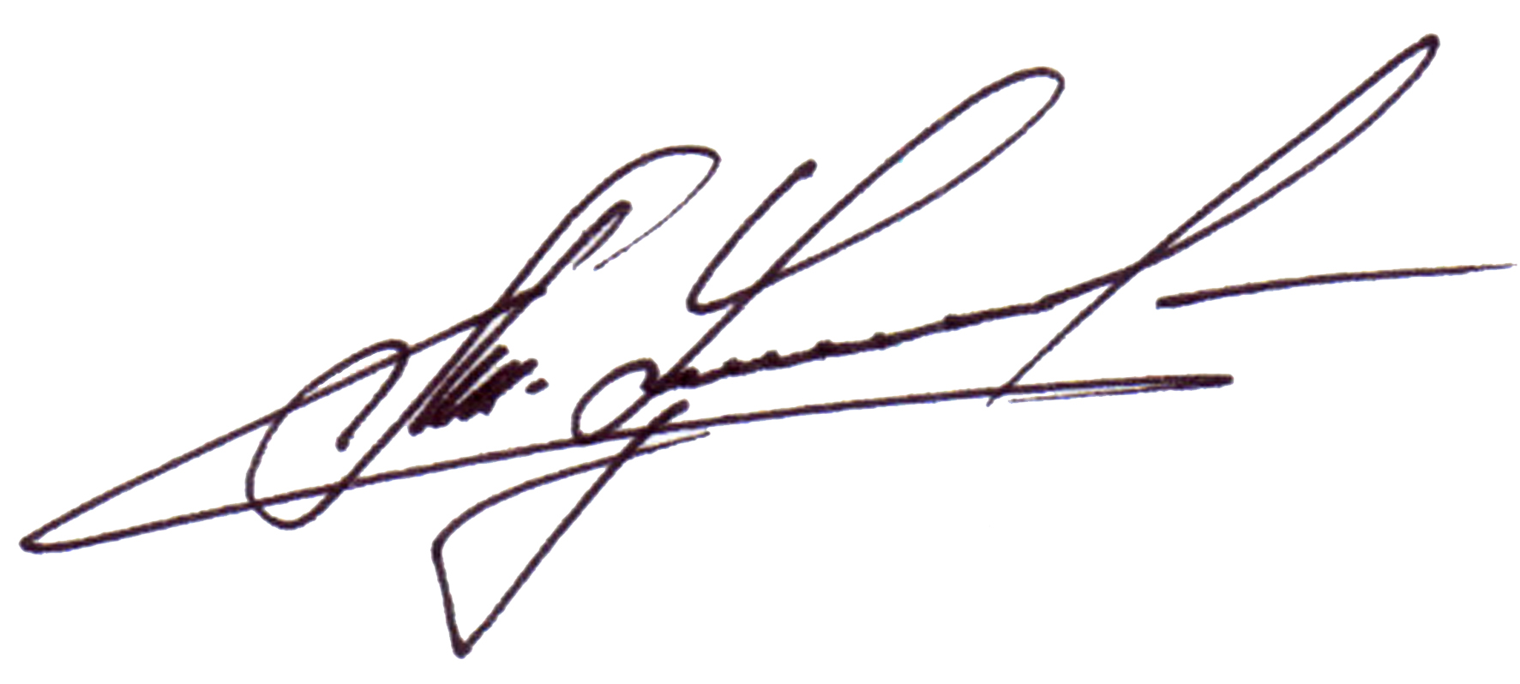

Министр А.Ш. Хуажева

Приложение 1
к приказу Министерства образования
и науки Республики Адыгея
от 26.05.2016 № 747

Список
педагогических работников образовательных организаций Республики Адыгея, которым установлена высшая квалификационная категория

№№  п/п | Ф.И.О. | Образовательная организация, муниципальное образование | Должность | Предмет
 | Куанова Анжела Рустемовна | ГКОУ «Адыгейская республиканская школа-интернат VIII вида» | учитель | начальные классы
 | Маловичко Марина Валентиновна | МБОУ СОШ № 3  г. Майкопа | учитель | английский язык
 | Меретукова Зарема Байзетовна | МБОУ СОШ № 3  г. Майкопа | учитель | адыгейский язык и литература
 | Тлехурай Юлия Владимировна | МБОУ «Лицей № 8»  г. Майкопа | учитель | информатика и математика
 | Надюкова Дарехан Рамазановна | МБОУ СОШ № 15  г. Майкопа | учитель | русский язык и литература
 | Кагриманян Анжела Аведисовна | МБОУ СОШ № 15  г. Майкопа | учитель | английский язык
 | Афонина Елена Георгиевна | МБОУ «Гимназия № 22» г. Майкопа | учитель | русский язык и литература
 | Антошкина Антонина Михайловна | МБОУ ДОД МЦРТДЮ  г. Майкопа | педагог дополнительного образования | -
 | Демченко Ольга Борисовна | МБДОУ № 29  г. Майкопа | музыкальный руководитель | -
 | Буравикова Анна Владимровна | МБДОУ № 53  г. Майкопа | старший воспитатель | -
 | Валькова Светлана Владимировна | МБОУ ДОД ДШИ № 1  г. Майкопа | преподаватель | -
 | Бжецова Асиет Шехамизовна | МБОУ СОШ № 22 Майкопского района | учитель | химия и биология
 | Симбулетова Жана Заурбиевна | МБОУ СОШ  № 9 Красногвардейского района | учитель | русский язык и литература
 | Наниз Зуриет Заурбиевна | МБОУ СОШ № 1 Теучежского района | учитель | русский языка и литературы
 | Сташ Каплан Шабанович | МБОУ СОШ № 6 Теучежского района | учитель | биология и физика
 | Шаова Аминет Муратовна | ГБПОО РА «Майкопский медицинский колледж» | преподаватель | математика

Приложение 2
к приказу Министерства образования
и науки Республики Адыгея
от 26.05.2016 № 747

Список
педагогических работников образовательных организаций Республики Адыгея, которым установлена первая квалификационная категория

№№  п/п | Ф.И.О. | Образовательная организация, муниципальное образование | Должность | Предмет
 | Читао Фатима Сафербиевна | ГБОУ РА «Адыгейская республиканская гимназия» | учитель | английский язык
 | Кикова Эмма Асхадовна | ГКОУ РА «Адыгейская республиканская школа-интернат для детей-сирот и детей, оставшихся без попечения родителей» | воспитатель | -
 | Потокова Светлана Казбековна | ГКОУ РА «Адыгейская республиканская школа-интернат VIII вида» | воспитатель | -
 | Хачецукова Мариет Юрьевна | ГКОУ РА «Адыгейская республиканская школа-интернат VIII вида» | воспитатель | -
 | Ушакова Алина Викторовна | МБОУ СОШ № 10  г. Майкопа | учитель | биология
 | Черняева Ангелина Александровна | МБОУ СОШ № 10  г. Майкопа | учитель | физкультура
 | Тихонова Татьяна Сергеевна | МБОУ СОШ № 11  г. Майкопа | учитель | начальные классы
 | Мартынова Любовь Михайловна | МБОУ СОШ № 18  г. Майкопа | учитель | география
 | Генчева Лариса Николаевна | МБОУ СОШ № 28  г. Майкопа | учитель | музыка и МХК
 | Иглина Антонина Сергеевна | МБОУ НОШ № 33  г. Майкопа | учитель | начальные классы
 | Филиппова Анастасия Александровна | МБОУ «Лицей №35»  г. Майкопа | учитель | английский язык
 | Мурадова Антонина Александровна | ЧУОО «Православная гимназия»  г. Майкопа | учитель | начальные классы
 | Гринько Юлия Сергеевна | МБДОУ № 1  г. Майкопа | воспитатель | -
 | Думенова Юлия Александровна | МБДОУ № 1  г. Майкопа | воспитатель | -
 | Беловинцева Светлана Владимировна | МБДОУ № 7  г. Майкопа | педагог-психолог | -
 | Бойко Олеся Викторовна | МБДОУ № 16  г. Майкопа | воспитатель | -
 | Сташ Бэла Хасановна | МБДОУ № 21  г. Майкопа | воспитатель | -
 | Семиряжкина Екатерина Игорьевна | МБДОУ № 22  г. Майкопа | воспитатель | -
 | Шопина Надежда Николаевна | МБДОУ № 29  г. Майкопа | воспитатель | -
 | Слюсарева Марина Геннадьевна | МБОУ ДОД ДШИ № 6  г. Майкопа | концертмейстер | -
 | Булашенко Тамара Сергеевна | МБОУ СОШ № 12 Майкопского района | учитель | математика
 | Ершова Раиса Витальевна | МБОУ СОШ № 5 Гиагинского района | учитель | биология
 | Вожжова Виолетта Евгеньевна | МБДОО № 6 Гиагинского района | воспитатель | -
 | Хакуринова Сусанна Махаметовна | МБОУ СОШ № 4 Шовгеновского района | учитель | начальные классы
 | Цеева Нурет Аминовна | МБОУ СОШ  № 6 Шовгеновского района | учитель | русский язык и литература
 | Грызанюк Светлана Николаевна | МБОУ СОШ  № 8 Кошехабльского района | учитель | география
 | Кулова Сулета Хаджибиевна | МБДОУ № 5  Кошехабльского района | воспитатель | -
 | Тлостнакова Анжела Мамишевна | МБДОУ № 12  Кошехабльского района | педагог-психолог | -
 | Паранук Заира Рамазановна | МБОУ СОШ № 3 Теучежского района | учитель | начальные классы
 | Сташ Фатимет Эверестовна | МБОУ СОШ № 6 Теучежского района | учитель | математика и информатика
 | Хуако Фатима Хамидовна | МБОУ СОШ № 4  г. Адыгейска | учитель | начальные классы
 | Хатит Сариет Меджидовна | МБОУ СОШ  № 11 Тахтамукайского района | учитель | математика
 | Гафизова Зинает Эфлетдиновна | МБОУ СОШ  № 15 Тахтамукайского района | учитель | русский язык и литература
 | Семенова Виктория Викторовна | МБУ ДО «Яблоновская детская школа искусств» Тахтамукайского района | преподаватель | ИЗО
 | Лебедева Евгения Владимировна | ГБПОУ РА «Майкопский индустриальный техникум» | преподаватель | химия и биология

